ИГРЫ НА ВООБРАЖЕНИЕ
Развитое воображение нужно не только придумщикам сказок и создателям новых сценариев, воображать равно уметь мысленно выходить за пределы существующих образов. Воображение помогает делать мышление гибче, а решение задач более находчивым. Поэтому предлагаю для Вас идеи заданий, как помочь ребёнку развить это самое воображение.
1. ЧТО СПРЯТАЛОСЬ?

Можно взять это задание, а можно попробовать спрятать под тонкой непрозрачной тканью, какую - нибудь твердую игрушку и попросите ребёнка угадать, что вы спрятали. Щупать нельзя, только смотреть.

2. ЧТО ХОТЕЛ НАРИСОВАТЬ ХУДОЖНИК?

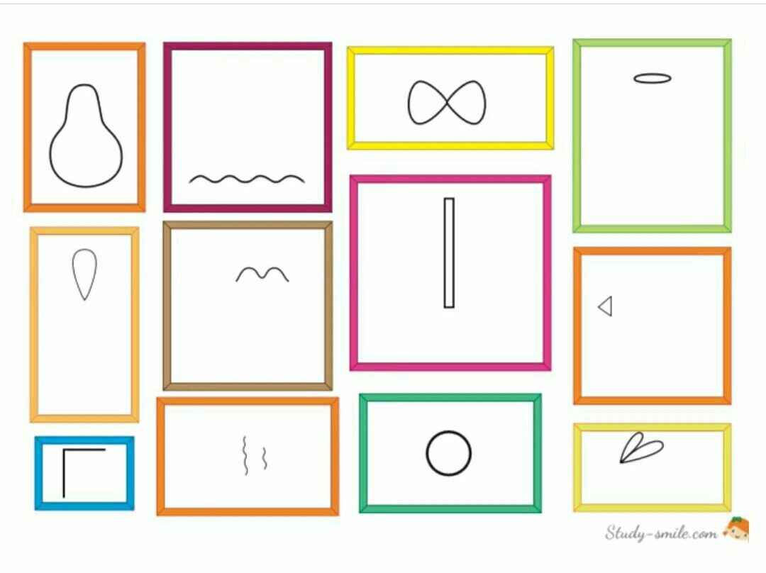

Очень полезное упражнение! Рисуете какую-то часть рисунка, из которой может получиться, по факту не один, а насколько разных рисунков. Так из недорисованной трапеции может получиться и сумочка, и горшок для цветов, и настольная лампа, и лопата.
3. ПРЕДНАЗНАЧЕНИЕ ПРЕДМЕТОВ. Уметь забить гвоздь молотком может быть очень полезным делом в жизни. Или помните, как раньше в юбке яблоки в деревне носили? Чтобы побольше взять. Поэтому с детьми 5+ попробуйте придумать одному предмету несколько предназначений.
4. Порассуждайте, ЧТО ПОХОЖЕ на круг, квадрат и т.д., но без фигуры перед глазами.
5. Сделать из нарисованных фигур реальные вещи. Например, нарисуйте три квадрата и попросите сделать из них три предмета для школы. Возможно, получатся стол, портфель и стул, если дорисовать им недостающие детали.
6. ЧТО ПОЛУЧИТСЯ, ЕСЛИ… если сделать автомобиль из моркови (морковомобиль)? Слепить снеговик из песка (песковик, например), огурцы будут расти на дереве - как будет называться дерево?
7. Придумать другой КОНЕЦ ИСТОРИИ. Возьмите любимую сказку ребёнка и попросите представить, как могло бы быть, если бы главный герой, поступил по-другому.

